№ п/п | Наименование товара, работ, услуг | Ед. изм. | Кол-во | Технические, функциональные характеристики
 |  |  |  | Показатель (наименование комплектующего, технического параметра и т.п.) | Описание, значение
1 | Тренажер  СО 6.34  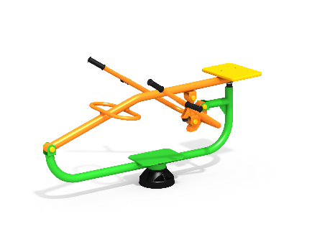 | Шт. | 1
 |  |  |  | Высота (мм) | 900(± 10мм)
 |  |  |  | Длина (мм) | 1650(± 10мм)
 |  |  |  | Ширина (мм) | 1000 (± 10мм)
 |  |  |  | Применяемые материалы
 |  |  |  | Несущая стойка | Металлическая труба диаметром не менее 133 мм с толщиной стенки не менее 4 мм, на постаменте под бетонирование. Сверху стойка заварена металлической заглушкой. Все шарнирные узлы имеют подшипники качения закрытого типа.
 |  |  |  | Назначение | Тренажер уличный однопозиционный, предназначен для тренировки и укрепления верхней части спины, грудных мышц, кистей рук. Занятия на тренажере тренируют дыхание, способствует улучшению работы сердечнососудистой системы, ускорению кровообращения и обеспечивает интенсивное обогащение мышц кислородом. Тренажер способствует комплексному развитию тела, помогает улучшить координацию движений.
 |  |  |  | Принцип действия | Тренажер рассчитан на тренировку одного пользователя. Пользователь в сидячем положении, упираясь ногами о подножки, держится за рукоятки и тянет их на себя, затем возвращает их в исходное положение. Возможно выполнение упражнений широким хватом.
 |  |  |  | Материалы | Влагостойкая фанера должна быть марки ФСФ сорт не ниже 2/2, все углы фанеры должны быть закругленными, радиус не менее 20мм, ГОСТ Р 52169-2012 и окрашенная двухкомпонентной краской, специально предназначенной для применения на детских площадках, стойкой к сложным погодным условиям, истиранию, устойчивой к воздействию ультрафиолета и влаги. Металл покрашен полимерной порошковой краской. Заглушки пластиковые, цветные. Все метизы оцинкованы.

